Basecamp-Festival 2026: Bühne frei für Gründerideen
Gemeinsame Start-up-Initiative aus Arnsberg, Meschede und Sundern lädt zum Austausch und Networking ein

Meschede, 20. Oktober 2026 – Neue Ideen, spannende Kontakte und jede Menge Unternehmergeist: Beim Basecamp-Festival am 19. November 2026 ab 18 Uhr in der SKS Orange World in Sundern treffen sich Gründerinnen und Gründer, Start-ups, Unternehmen, Institutionen und Gründungsinteressierte aus der Region. Im Mittelpunkt stehen innovative Geschäftsideen, der persönliche Austausch und die Vernetzung der regionalen Gründungsszene. Interessierte können sich ab sofort für einen der begrenzten Pitch-Slots oder die begleitende Roadshow bewerben.
Basecamp ist eine gemeinsame Initiative der Wirtschaftsförderungen Meschede und Arnsberg, der WiSta Sundern, des Startercenters NRW und dem Verein Homebase Sauerland. Die Partner unterstützen seit 2025 mit dem Format die Vernetzung der regionalen Gründerszene und schaffen eine Plattform für Austausch, neue Kontakte und unternehmerische Impulse.
Impulsvortrag, Pitches und Networking
Den Auftakt des diesjährigen Festivals gestaltet der Triathlet und Motivationsexperte Andreas Niedrig. In seinem Impulsvortrag berichtet er von seinem persönlichen Weg aus der Drogenabhängigkeit zum erfolgreichen Spitzensportler. Seine Geschichte zeigt, welche Bedeutung Zielstrebigkeit, Motivation und Durchhaltevermögen bei der Bewältigung großer Herausforderungen haben.
Anschließend stehen die Gründerinnen und Gründer im Mittelpunkt: In einer Pitch-Session können sie ihre Geschäftsidee oder ihr Start-up in einem fünfminütigen Kurzvortrag vor Publikum präsentieren. Erwartet werden unter anderem Unternehmen, potenzielle Geschäftspartner und Kunden, Investoren sowie weitere Gründungsinteressierte. Die Teilnehmenden können ihre Ideen sichtbar machen, wertvolle Rückmeldungen erhalten und Kontakte für die Weiterentwicklung ihrer Vorhaben knüpfen.
„Das Basecamp bietet Gründerinnen und Gründern eine Bühne, um ihre Ideen vorzustellen und mit Menschen ins Gespräch zu kommen, die sie bei der Umsetzung unterstützen können. Uns ist wichtig, die vielfältigen Gründungsideen aus der Region sichtbar zu machen und neue Verbindungen zwischen Start-ups und etablierten Unternehmen zu schaffen“, erklärt Christina Wolff von der Wirtschaftsförderung Meschede.

Bewerbungen für Pitch-Slots und Roadshow möglich
Die Anzahl der Pitch-Slots ist begrenzt. Interessierte Gründerinnen und Gründer können sich bis zum 28. Oktober 2026 per E-Mail an wirtschaftsfoerderung@meschede.de bewerben.
Für die Bewerbung werden folgende Angaben benötigt:
- Name, Kontaktdaten und gegebenenfalls Firmenname
- Kurzbeschreibung der Geschäftsidee beziehungsweise des Start-ups sowie Angaben dazu, welche Kontakte oder Unterstützung gesucht werden (maximal 1.000 Zeichen)
- Ein Link zur Website, zu Social-Media-Kanälen oder weiteren Präsentationen
Nach Ablauf der Bewerbungsfrist wählt das Organisationsteam die Beiträge aus. Ziel ist es, eine möglichst große Vielfalt an Gründungsideen aus der Region zu präsentieren.
Wer seine Idee nicht auf der Bühne vorstellen möchte, kann alternativ an der begleitenden Roadshow teilnehmen. Hier haben Start-ups sowie Gründerinnen und Gründer die Möglichkeit, ihre Unternehmensideen und Produkte an einem Stehtisch zu präsentieren. Die Roadshow findet vor und nach dem offiziellen Programm während des Get-togethers statt und bietet Gelegenheit für persönliche Gespräche mit den Festivalgästen.
Insgesamt stehen 20 Plätze zur Verfügung. Anmeldungen sind ebenfalls bis zum 28. Oktober 2026 unter wirtschaftsfoerderung@meschede.de möglich.
Austausch und neue Kontakte im Mittelpunkt
Neben den Vorträgen und Präsentationen bietet das Basecamp-Festival Gelegenheit, die regionale Start-up-Szene kennenzulernen, Erfahrungen auszutauschen und neue Kontakte zu knüpfen. Eingeladen sind ausdrücklich auch Interessierte, die selbst keine Geschäftsidee präsentieren möchten. Die Veranstalter bitten um Anmeldung über
www.basecamp-startup.de

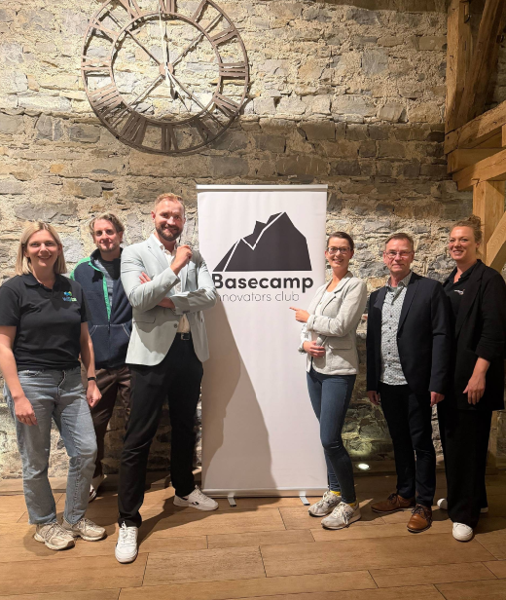
Bild (© Wirtschaftsförderung Meschede/Lisa Machula): Organisatoren und Moderatoren freuen sich auf das Basecamp-Festival (v. l.: Julia Heer, WiSta Sundern, Andreas Jansen, Homebase Sauerland, Philipp Fischer, Sophia Herrmann, Andreas Zumbusch, Wirtschaftsförderung Arnsberg, Christina Wolff, Wirtschaftsförderung Meschede).

Kontakt:
Wirtschaftsförderung Meschede
Christina Wolff/Nina Middel
Sophienweg 3
59872 Meschede

wirtschaftsfoerderung@meschede.de
0291 90 24 91 14

